PROPOSIÇÕES 03 – Vereador Astor José Ely
INDICAÇÃO – 006/2021

Indico ao Excelentíssimo Senhor Prefeito Municipal, em conjunto com a Secretaria Municipal de Esporte e Lazer e Secretaria Municipal de Obras, nos termos regimentais e ouvido o plenário, que instale equipamentos de academia de ginástica ao ar livre no espaço público destinado para esta finalidade no bairro Laranjeiras.
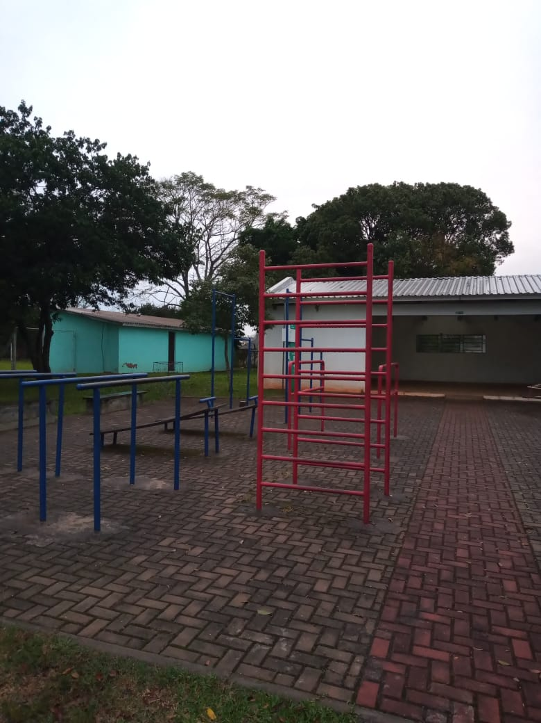

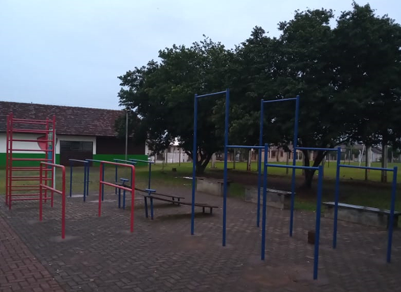

Foto: Barras instaladas para prática de exercícios no bairro Laranjeiras.

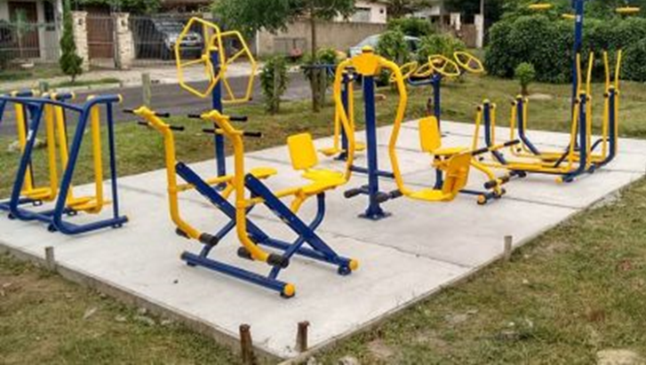

Aparelhos sugeridos

Mensagem Justificativa:

Senhor Presidente;
Senhores Vereadores:

No espaço público do bairro Laranjeiras, destinado para prática de exercícios ao ar livre, existem apenas algumas barras de ferro que servem para a prática de alongamento pelos moradores locais.
Por esta razão, peço que o Município providencie a instalação de aparelhos de ginástica para estimular a prática de esportes, propiciando saúde e lazer para os moradores deste importante bairro do nosso Município.

Atenciosamente,

Bom Retiro do Sul, 11 de maio de 2021.

